Инструкция
В связи с закрытием приложения Skype, для проведения конференций была выбрана платформа Teams.
Для установки данного приложения вы можете в приложении Skype согласится с установкой нового программного обеспечения, и он самостоятельно установит приложение Teams, или же провести установку самостоятельно.
Установки приложения Teams:
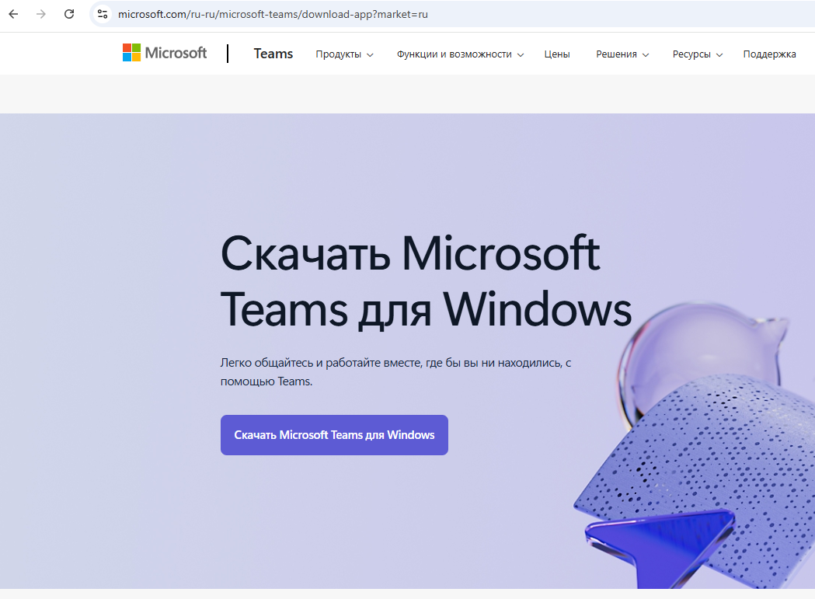
- Скачайте установщик приложения Teams с официального сайта.
- Запустите установщик, который был скачан.
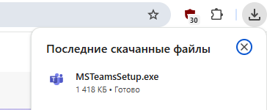
- После запуска установки пройдите этапы установки приложения.
- Введите свои учетные данные Skype или же создайте новую учетную запись.
- После выполненных шагов отроется окно приложения Teams
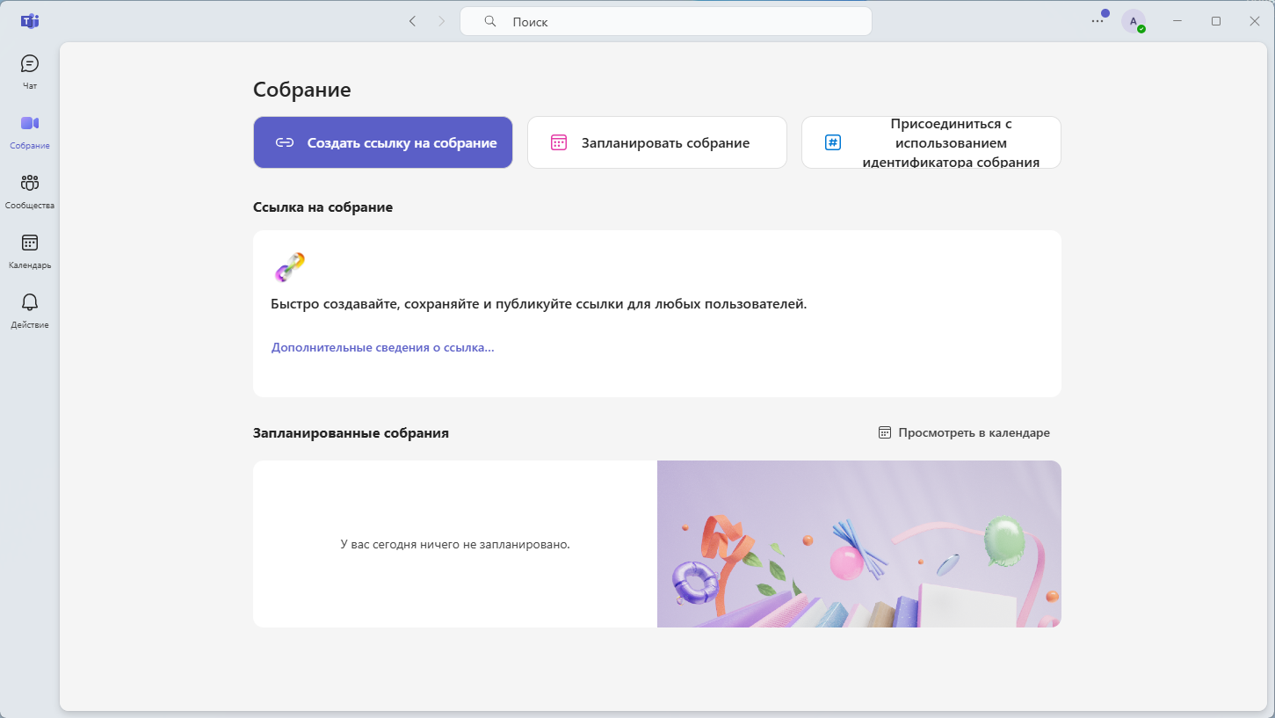
- Для поиска и добавления пользователя нужно ввести его почтовый адрес или логин в поисковой строке.
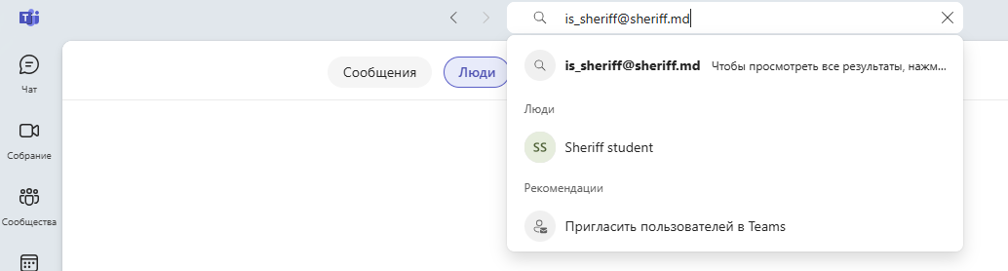

- Отправляем пользователю сообщение.

